

ООО НПП БИОМЕР

АНАЛИЗАТОР МОЛОКА

«КЛЕВЕР – 2М»

Руководство по эксплуатации

РЭ 2007.24.02\2.

Зарегистрирован в Государственном реестре средств
измерений и допущен к применению федеральным
агентством по Техническому регулированию и
метрологии Российской Федерации



г. Новосибирск
2008 г.

ОГЛАВЛЕНИЕ

1. ОБЩИЕ УКАЗАНИЯ 4
2. ОПИСАНИЕ И РАБОТА АНАЛИЗАТОРА 4
2.1 Назначение анализатора 4
2.2 Технические характеристики 6
2.3 Комплектность 7
2.4 Маркировка и пломбирование 7
3. РАБОТА С АНАЛИЗАТОРОМ 8
3.1 Требования безопасности 8
3.2 Подготовка к работе 8
3.3 Отбор и подготовка проб 10
3.4 Общие указания 11
3.5 Проведение измерений в Режиме 1 14
3.6 Проведение измерений в Режиме 2 15
3.7 Дополнительные режимы 17
3.7.1 Режим записи ПЗУ. 17
3.7.2 Коррекция Режима 1 17
3.7.3 Сброс коррекций 17
3.7.4 Коррекция нулей прибора 17
3.8 Настройка анализатора 18
3.8.1 Меню анализатора 18
3.8.2 Описание действий меню 20
3.8.3 Конфигурация внешних устройств 22
3.8.4 Настройка программного обеспечения 23
4. ТЕХНИЧЕСКОЕ ОБСЛУЖИВАНИЕ 24
4.1 Общие указания 24
4.1.1 Подготовка моющего раствора 24
4.2 Ежедневная промывка анализатора 24
4.3 Ежемесячная промывка анализатора 25
4.4 Проверка работоспособности анализатора 26
4.5 Возможные неисправности и методы их устранения 27
5. ХРАНЕНИЕ 28
6. ТРАНСПОРТИРОВАНИЕ 29
7. УТИЛИЗАЦИЯ 30
8. ДОПОЛНЕНИЯ 30
8.1 Опции контроля Режима 2. 30
8.2 Применение коррекции Режима 1 31
8.3 Определение добавленной воды в молоке 32
8.4 Назначение градуировок и режимов анализатора 33
8.5 Степень гомогенизации молока 34
8.6 Точка замерзания молока 34
8.7 Измерение сливок жирностью более 20% 35
8.8 Аттестованные смеси для проведения поверки 36
8.9 Возможные расхождения в показаниях 37
8.9.1 Расхождения, связанные с неисправностью анализатора. 37
8.9.2 Расхождения, связанные с ошибками контролирующей методики. 38
8.9.3 Расхождения, связанные с особенностями региона и рациона питания молочного стада. 39
1. ОБЩИЕ УКАЗАНИЯ

Анализатор молока «Клевер-2М» предназначен для измерения характеристических показателей коровьего молока (далее «измерение» молока). К измерению допускаются лаборанты (операторы) высшей и средней квалификации, прошедшие инструктаж по технике безопасности. Операторы должны быть ознакомлены с руководством по эксплуатации анализатора и должны освоить прилагаемую к прибору методику выполнения измерений.
Анализатор выполнен в переносном варианте, хорошо защищен от внешних воздействий и может эксплуатироваться в заводских, лабораторных и полевых условиях.
Анализатор работает автономно, но имеет возможность подключения к компьютеру при выполнении градуировки и регистрации результатов измерений, для чего анализатор комплектуется необходимым программным обеспечением.
Анализатор также поддерживает проводной и беспроводной вывод полученных данных на термопринтер или на внешнюю индикацию.
В базовом исполнении анализатор комплектуется двумя градуировками: заводской градуировкой для молока и продуктов его переработки и градуировкой пользователя для анализа индивидуального продукта. Подробнее см. Раздел 8.4.

2. ОПИСАНИЕ И РАБОТА АНАЛИЗАТОРА

2.1 Назначение анализатора

Анализатор молока «Клевер-2М» (далее – анализатор) предназначен для измерения точки замерзания молока, массовой доли жира, белка, лактозы, минеральных солей (золы) и плотности в молоке и молочных продуктах, в соответствии с методикой выполнения измерений, аттестованной в установленном порядке. Дополнительно анализатор определяет массовую долю сухого молочного остатка, обезжиренного молочного остатка и степень гомогенизации молока, а также индицирует температуру пробы и рассчитанное количество добавленной воды.
Принцип действия анализатора основан на том, что через образец пропускают ультразвуковые колебания и регистрируют значения выходных сигналов в зависимости от значений измеряемых параметров молочного продукта или его сыворотки. Анализатор представляют собой переносной настольный прибор, который состоит из емкости для нагрева образца, источника ультразвуковых колебаний, приемника, усилителя, микропроцессорного блока регистрации и обработки данных, жидкокристаллического дисплея. Имеется выход для подключения к компьютеру. Работой анализатора управляет микропроцессор. Градуировка анализатора осуществляется по образцам, состав которых определен по стандартизованным методикам измерений. Параметры градуировочных характеристик хранятся в памяти анализатора.
Индикация результатов измерений производится в цифровой форме с дискретностью отсчета 0,01 %.
Данная модель анализатора имеет два режима измерения. В Режиме 1 для измерения требуется собственно объект (молоко или молочной продукт). Режим 1 анализатора по техническим и метрологическим характеристикам аналогичен выпускаемой модели анализатора молока «Клевер-2». При использовании Режима 2 выполняется последовательное измерение объекта и полученной из него сыворотки, за счет чего достигается повышенная точность и стабильность показаний.
При работе в полевых условиях, для подключения к бортовой сети автомобиля, необходим источник питания с дополнительным стабилизатором напряжения, который можно приобрести на предприятии-изготовителе.

Рабочие условия эксплуатации анализатора
Температура окружающего воздуха от….…+10°С до +35°С.
Относительная влажность воздуха………..до 80% при 35°С.
Атмосферное давление……..……..……..….от 84 до 106 кПа.
Температура анализируемой пробы ……...от +5°С до +35°С.
Напряжение питания
- в сети частотой 50Гц…………......от 187В до 242В.
- от источника постоянного тока ..….от 10В до 15В.
Анализатор необходимо изолировать от источников сильных вибраций, магнитных и электрических полей.

2.2 Технические характеристики
Таблица 1
Наименование параметра | Значение
Объем анализируемой пробы, мл | 20
Объем анализируемой пробы в Режиме 2, мл | 200
Время измерения не более, мин. | 3,5
Время измерения в Режиме 2 не более, мин. | 8
Время непрерывной работы, часов | 12
Максимальная потребляемая мощность, не более, Вт | 25
Габаритные размеры прибора в транспортном положении, мм | 257х132х108
Высота анализатора в рабочем положении, мм | 297
Полный средний срок службы анализатора, лет | 5
Масса анализатора, не более, кг | 1,0

Диапазоны и допустимые погрешности измерения
Диапазоны и пределы погрешности измерений (∆, при Р=0,95) для Режима 1 и 2 указаны в соответствии с МВИ 2009.13.03/2.

Таблица 2
Показатель | Режим 1 |  | Режим 2
Показатель | Диапазон | ∆ | Диапазон | ∆
Жир | 0-6,0% | ±0,06% | 1,5-5,5% | ±0,06%
 | 6,0-10,0% | ±0,1% | нет | -
 | 10,0-20,0% | ±0,2% | нет | -
СОМО | 3,0-15,0% | ±0,15% | 6,0-15,0% | ±0,15%
Белок | 0,15-6,0% | ±0,15% | 2,0-5,0% | ±0,06%
Лактоза | расчет |  | 3,5-5,0% | ±0,06%
Мин. соли | расчет | * | 0,5-1,5% | ±0,02%
Плотность | 1000-1050 кг/м³ | 0,3 кг/м³ | 1000-1050кг/м³ | 0,3 кг/м³
Гомогенизация | 0-100% | * | 0-100% | *
СМО | расчет | * | расчет | *
Т. Замерзания | –1,0 - –0,1^{о}С | * | –0,8 - –0,4^{о}С | ±0,008 ^{о}С
Добавл. вода | 3-70% | * | 3-70% | *
Температура | 5-35^{о}С | * | 5-35^{о}С | *
Метрологические характеристики выходного сигнала анализатора указаны в паспорте (ПТ 2007.07.02\2).

Метрологические характеристики анализатора не гарантируются при измерении фальсифицированного (любым способом) молока и молочного продукта, в который внесены искусственные добавки.

2.3 Комплектность

В комплект поставки анализатора молока «Клевер-2М» входят:

Таблица 3
 | Наименование изделия | Количество
1 | Измерительный блок | 1 шт.
2 | Источник питания РПН-12-1,5 | 1 шт.
3 | Шнур питания | 1 шт.
4 | ЗИП | 1 шт.
5 | Комплект для проверки | 1 шт.
6 | Паспорт | 1 экз.
7 | Руководство по эксплуатации | 1 экз.
8 | Методика поверки | 1 экз.
9 | Методика выполнения измерений | 1 экз.
10 | Инструкция по приготовлению аттестованных смесей | 1 экз.
11 | Комплект промывки | 1 шт.
12 | Набор реактивов для проведения двойного измерения | 1 шт.

2.4 Маркировка и пломбирование

На анализаторе нанесена следующая маркировка:
-знак Госреестра СИ;
-товарный знак ООО НПП «БИОМЕР»;
-порядковый номер анализатора по системе нумерации ООО НПП «БИОМЕР»;
-обозначение анализатора: Анализатор молока «Клевер-2М»; ТУ 4215-007-45455637-06.
Маркировка нанесена на передней панели и нижней части измерительного блока анализатора, на титульный лист паспорта.
Пломбирующие заглушки расположены на задней панели корпуса анализатора.

3. РАБОТА С АНАЛИЗАТОРОМ

3.1 Требования безопасности

Установить анализатор на сухую ровную поверхность, свободную от посторонних предметов. Перед включением анализатора в сеть проверить на отсутствие повреждений изоляцию шнура питания, корпус анализатора и источник питания.
Анализатор следует подключать к сети 220В только в его рабочем положении и только в сетевую розетку с заземляющим контактом.
Следует отключать вилку анализатора от сети:
- при перемещении его на другое место и при переводе в транспортное положение;
- при влажной уборке поверхности, на которой установлен анализатор;
- при протирании поверхности анализатора влажной тканью;
- при перерывах в работе более суток.

Запрещается эксплуатация анализатора:
- при температуре окружающего воздуха ниже +6°С и выше +35°С;
- при относительной влажности воздуха близкой к 100% (когда потолок, стены, пол и предметы, находящиеся в помещении покрываются влагой);
- в помещениях с агрессивной средой.

Запрещается вскрывать корпус анализатора и источника питания. К работе с анализатором допускается персонал, изучивший настоящее руководство и прошедший инструктаж по технике безопасности.

3.2 Подготовка к работе

Привести анализатор в рабочее положение (Рис.1):
- разъединить его на две части;
- источник питания, на поверхности которого расположены направляющие контакты, установить на горизонтальную поверхность;
- вставить направляющие в пазы, расположенные на торцевой части измерительного блока и, сохраняя вертикальное положение блока измерения, переместить его по направляющим до упора;
- присоединить сетевой шнур питания к источнику питания анализатора;

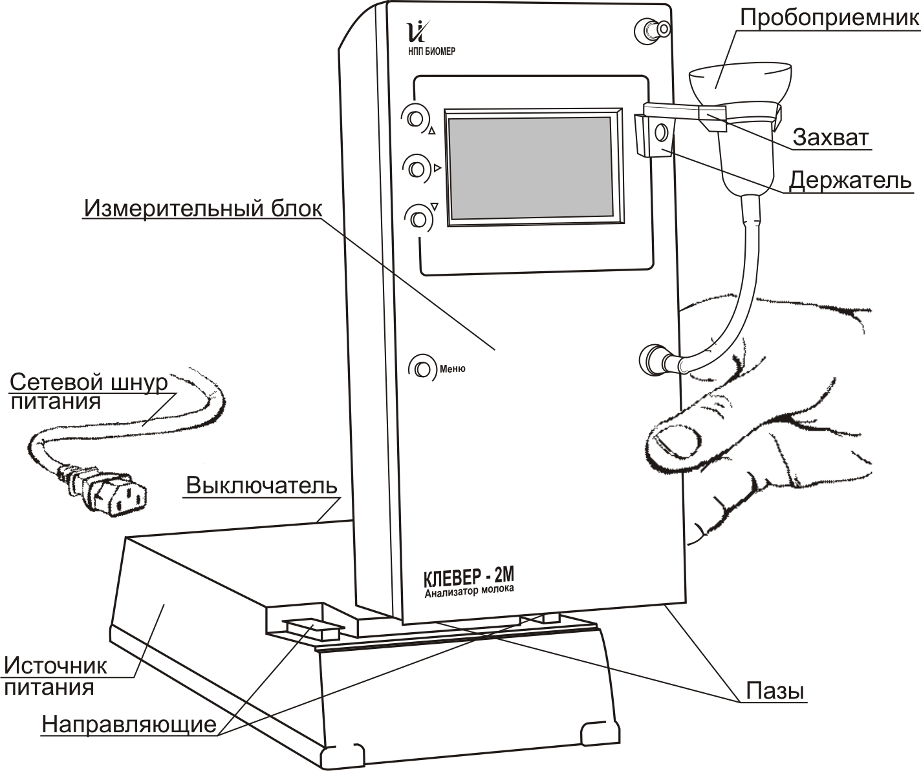

Рис.1 Сборка прибора
- вставить сетевую вилку источника питания в розетку 220В (50Гц) и включить анализатор с помощью выключателя.
Устройство анализатора предусматривает возможность подключения к автомобильному аккумулятору.
Для этого необходимо использовать источник питания, снабженный стабилизатором напряжения СН-12-1,5, который поставляется по заявке потребителя в комплекте с анализатором за дополнительную плату.

3.3 Отбор и подготовка проб

Отбор и подготовку проб проводят с соблюдением правил отбора и подготовки, подробно описанных в ГОСТ 26809-86 и ГОСТ 13928-84. Для получения корректных показаний анализатора следует обязательно помнить:
- проба должна быть однородной;
При наличии отстоявшегося слоя жира (сливок) пробу молока нагревают в водяной бане до +40-+45°С, перемешивают, охлаждают до температуры (+25±2)°С и снова перемешивают. При этой температуре пробы достигается наиболее высокая точность измерений. Перемешивание проводят переливанием из одной ёмкости в другую не менее 3-х раз.
- кислотность молока не должна превышать 25°Т;
- параметры пробы (температура и состав) должны находиться в пределах допустимых диапазонов (см. Таблица 2);
- метрологические характеристики могут меняться при анализе мороженного, сыворотки, восстановленного и консервированного молока (см. также Раздел 8.4);
- для гомогенизированных сливок в зависимости от степени (эффективности) гомогенизации верхний диапазон измерения массовой доли жира может снизиться до 8-12%;
- проба должна быть дегазирована.
Парное молоко, обрат и сливки после сепарирования содержат значительное количество воздуха, который вносит ошибку в результаты измерения на анализаторе.
Для удаления этого воздуха необходимо провести дегазацию пробы: нагреть ее до температуры +45-+50°С, выдержать при этой температуре 5мин., перемешать и охладить до температуры (+25±2)°С.
Предприятием-изготовителем разработан шприц-дегазатор. Удаление воздуха происходит за 1 мин. без нагревания пробы. Шприц-дегазатор поставляется по заказу покупателя.
- Проба не должна содержать искусственных добавок.
В случае если необходима консервация молока (на срок не более 3-х дней) следует учитывать возможное влияние консерванта на показания анализатора.

3.4 Общие указания

После включения анализатор прогревается, около 20 сек. Если в период прогрева анализатора в пробоприемнике находилась вода или остатки пробы, то для выхода в режим готовности необходимо выполнить слив пробы (Рис. 2).

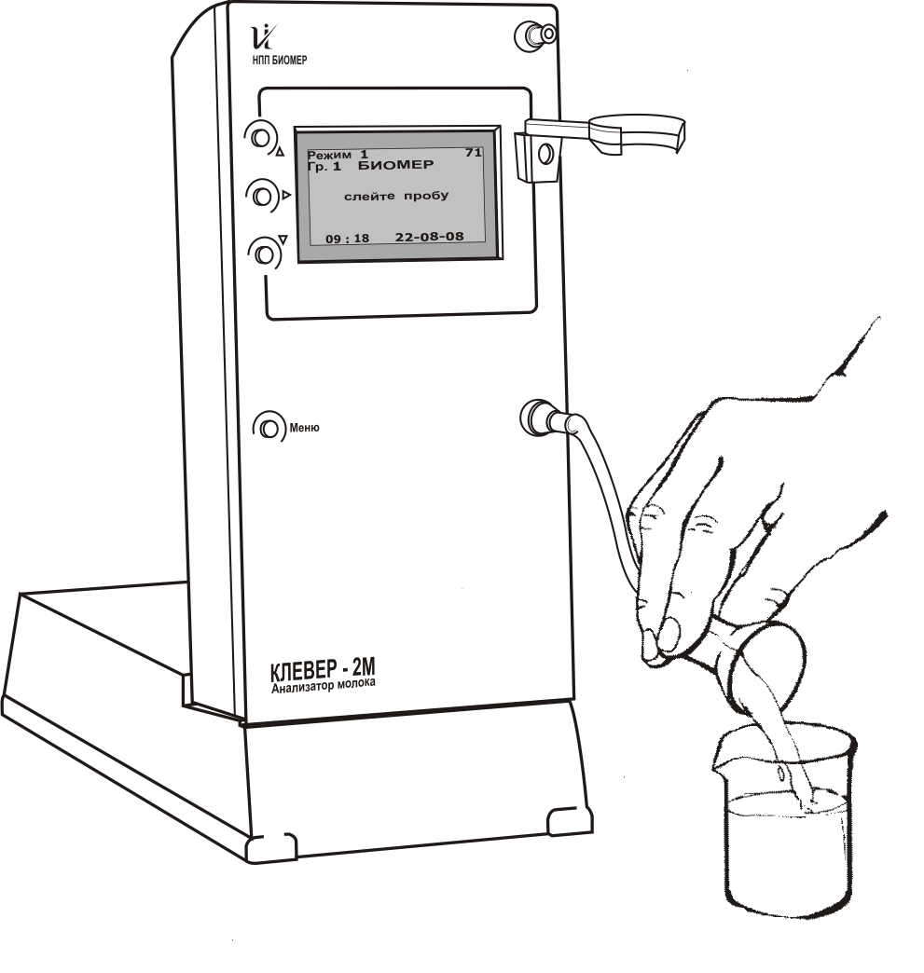
Рис. 2 Слив пробы

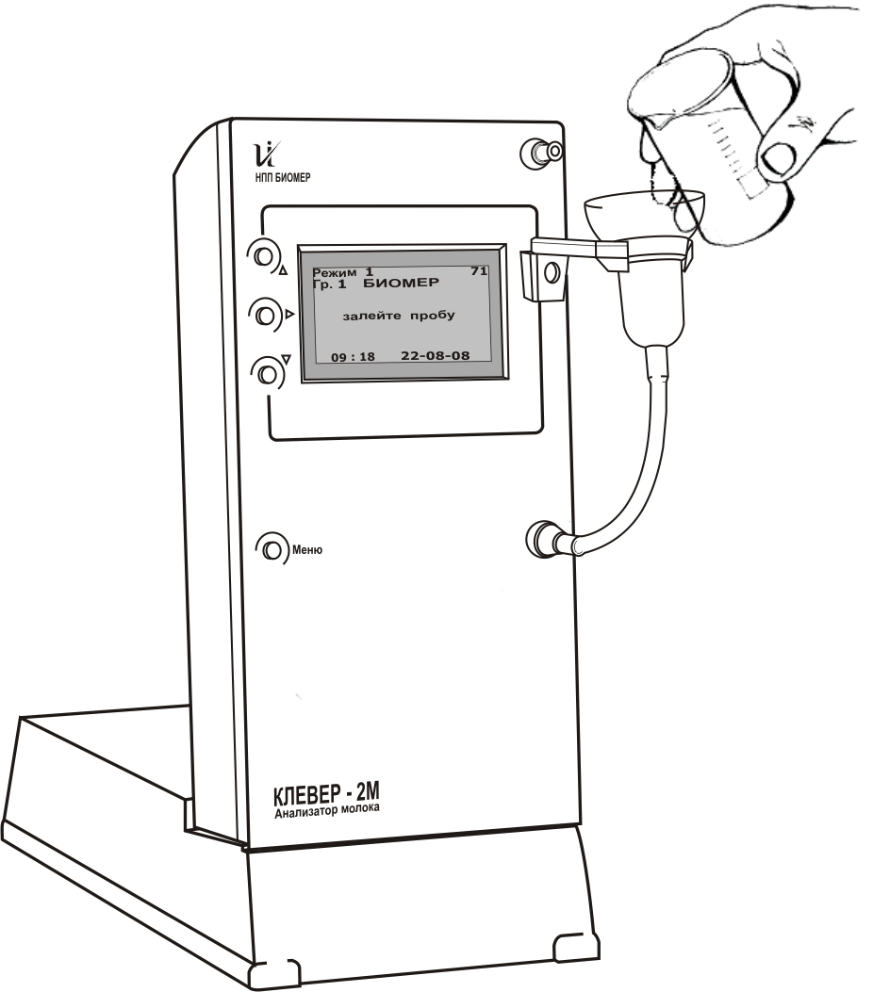

Рис. 3 Залив пробы для измерения

После этого анализатор автоматически загружает последние сохраненные установки и переходит в режим готовности. На дисплее появится надпись «залейте пробу» (Рис. 3), в это время (Рис. 5, Рис. 7) при необходимости можно изменить режим измерения, градуировку, настройки и параметры анализатора. По умолчанию на предприятии-изготовителе установлена оптимальная конфигурация настроек. Прежде чем провести их изменение, рекомендуем изучить Раздел 3.8.2 настоящего Руководства, а также Раздел 8, где даны разъяснения в части применения режимов и настроек анализатора.
Пробу следует заливать в пробоприемник до уровня на 5-7 мм ниже его верхней кромки (Рис. 4). После залива пробы в анализатор на дисплее высвечивается схематическая «дорожка» времени измерения и анализатор определяет действие как «подготовка».
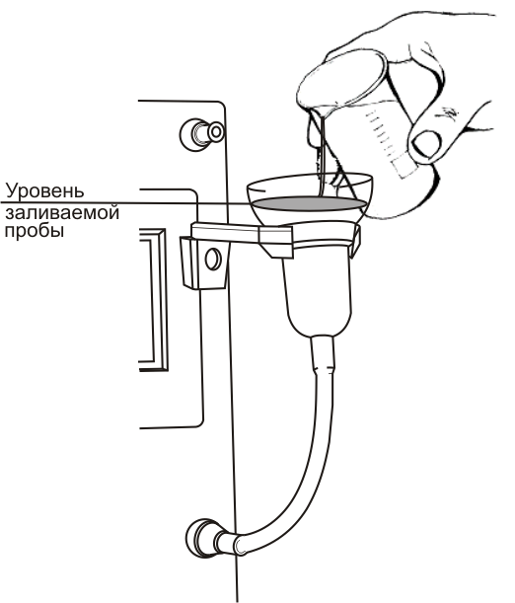
В этот момент в случае ошибочного выбора пробы или при желании оператора провести предварительную промывку измерительной камеры можно выполнить слив пробы (Рис. 2), а после выхода на режим готовности залить пробу еще раз.
Для получения более точного результата не следует при измерении перемешивать или доливать пробу и подвергать анализатор какому-либо механическому воздействию.
Рис. 4 Уровень заливаемой пробы
В случае индикации надписи "внутренняя ошибка слейте пробу" следует слить пробу и после выхода на режим готовности снова залить ее в пробоприемник (см. Таблицу 4)
При измерении пробы молока с жирностью, отличающейся от предыдущей более чем на 3 %, настоятельно рекомендуется промыть измерительную камеру анализатора молоком новой пробы, то есть выполнить слив пробы при подготовке измерения.
При перерыве между измерениями до 2 часов рекомендуется промыть измерительную камеру дистиллированной или чистой кипяченой водой с температурой +15-+30°С, после этого снова залить воду и провести одно измерение. В таком виде можно оставить анализатор до следующего измерения.
При перерывах в работе продолжительностью более 2 часов или перед выключением анализатора в конце рабочего дня измерительную камеру анализатора необходимо промыть моющим раствором в соответствии с Разделом 4 настоящего Руководства.

3.5 Проведение измерений в Режиме 1

Перед проведением измерений необходимо внимательно ознакомиться с Методикой Выполнения Измерений (МВИ) прилагаемой в комплект документации анализатора. При необходимости перед измерениями следует провести контроль точности показаний и оформить протоколы анализа в соответствии с разделами 10-11 указанной МВИ.
Далее рекомендуется провести проверку работоспособности и установить настройки анализатора в зависимости от объекта измерения и необходимого вида получения результатов. Для этого следует выбрать соответствующую градуировку и индицируемые показатели, которые требуются пользователю. При необходимости подключения анализатора к компьютеру, термопринтеру или внешнему индикатору требуется предварительно установить и настроить соответствующие программное обеспечение. После выхода в режим готовности индикатор имеет следующий вид (Рис. 5):

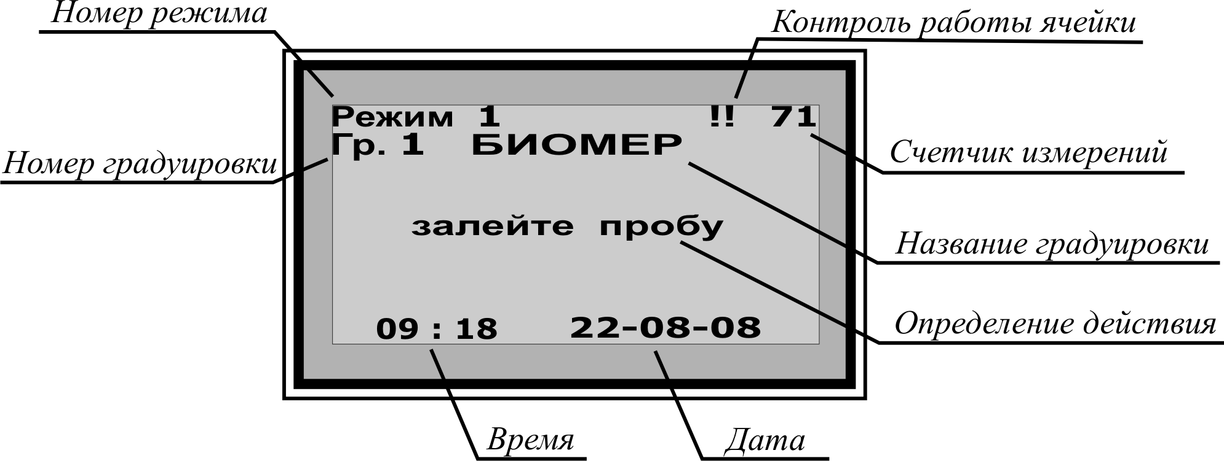
Рис. 5
В зависимости от объекта измерение длится 2-3 минуты. После проведения измерения на дисплей индицируются значения измеренных показателей, просмотр которых осуществляется кнопками«▼», «▲» (Рис. 6).

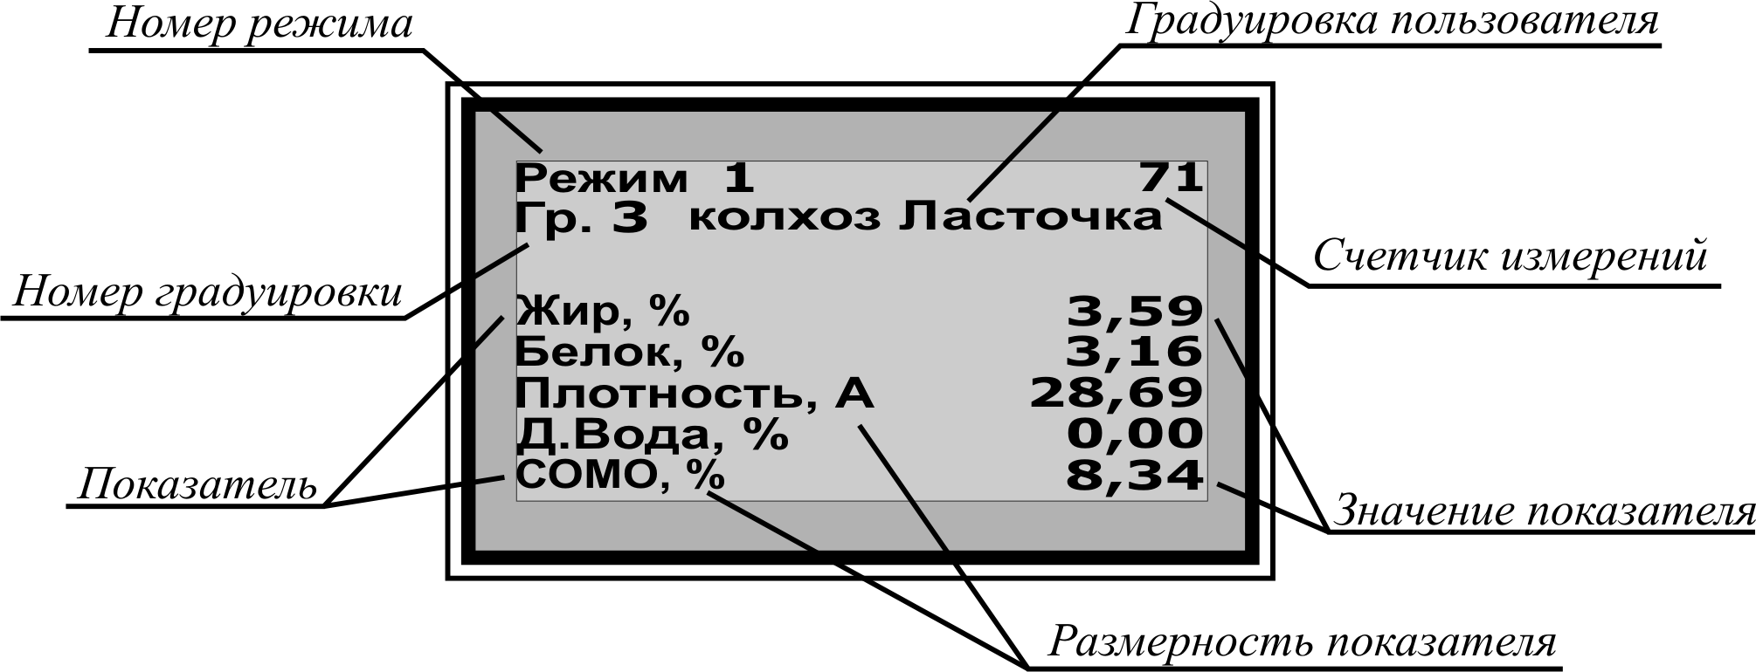
Рис. 6

3.6 Проведение измерений в Режиме 2

Для модели анализатора Клевер-2М предусмотрен режим, который позволяет провести одновременное измерение цельного сырого молока и сыворотки приготовленной из этого молока. Данный режим значительно увеличивает время получения результата, но позволяет измерить четыре показателя состава молока одновременно (жир, белок, лактоза и минеральные соли) и обеспечивает значительное повышение точности анализа. Сравнение метрологических характеристик режимов 1 и 2 приведено в Таблице 2, данного Руководства. Режим 2 также позволяет корректно определить показатели состава для молока индивидуального животного, молока с искусственно измененным составом и подвергшегося механической или термообработке.
Для работы в Режиме 2 измерения необходимо внимательно ознакомиться с соответствующим разделом Методики Выполнения Измерений. Поскольку этот режим также служит для коррекции Режима 1, следует тщательно исполнить последовательность операций указанных в МВИ и пользоваться только рекомендуемыми в методике оборудованием и реактивами.

В случае несоблюдения правил и рекомендаций методики, а также при использовании реактивов другой марки и оборудования, не обеспечивающего условий выполнения измерений, точность измерения может значительно снизиться.
В Режиме 2 следует следить за «определением действия» на дисплее анализатора (Рис. 7) и соблюдать последовательность предлагаемых анализатором действий. Также настоятельно рекомендуется проводить промывку пробой (сыворотки и молока) перед измерением либо включить опцию контроля стабильности.

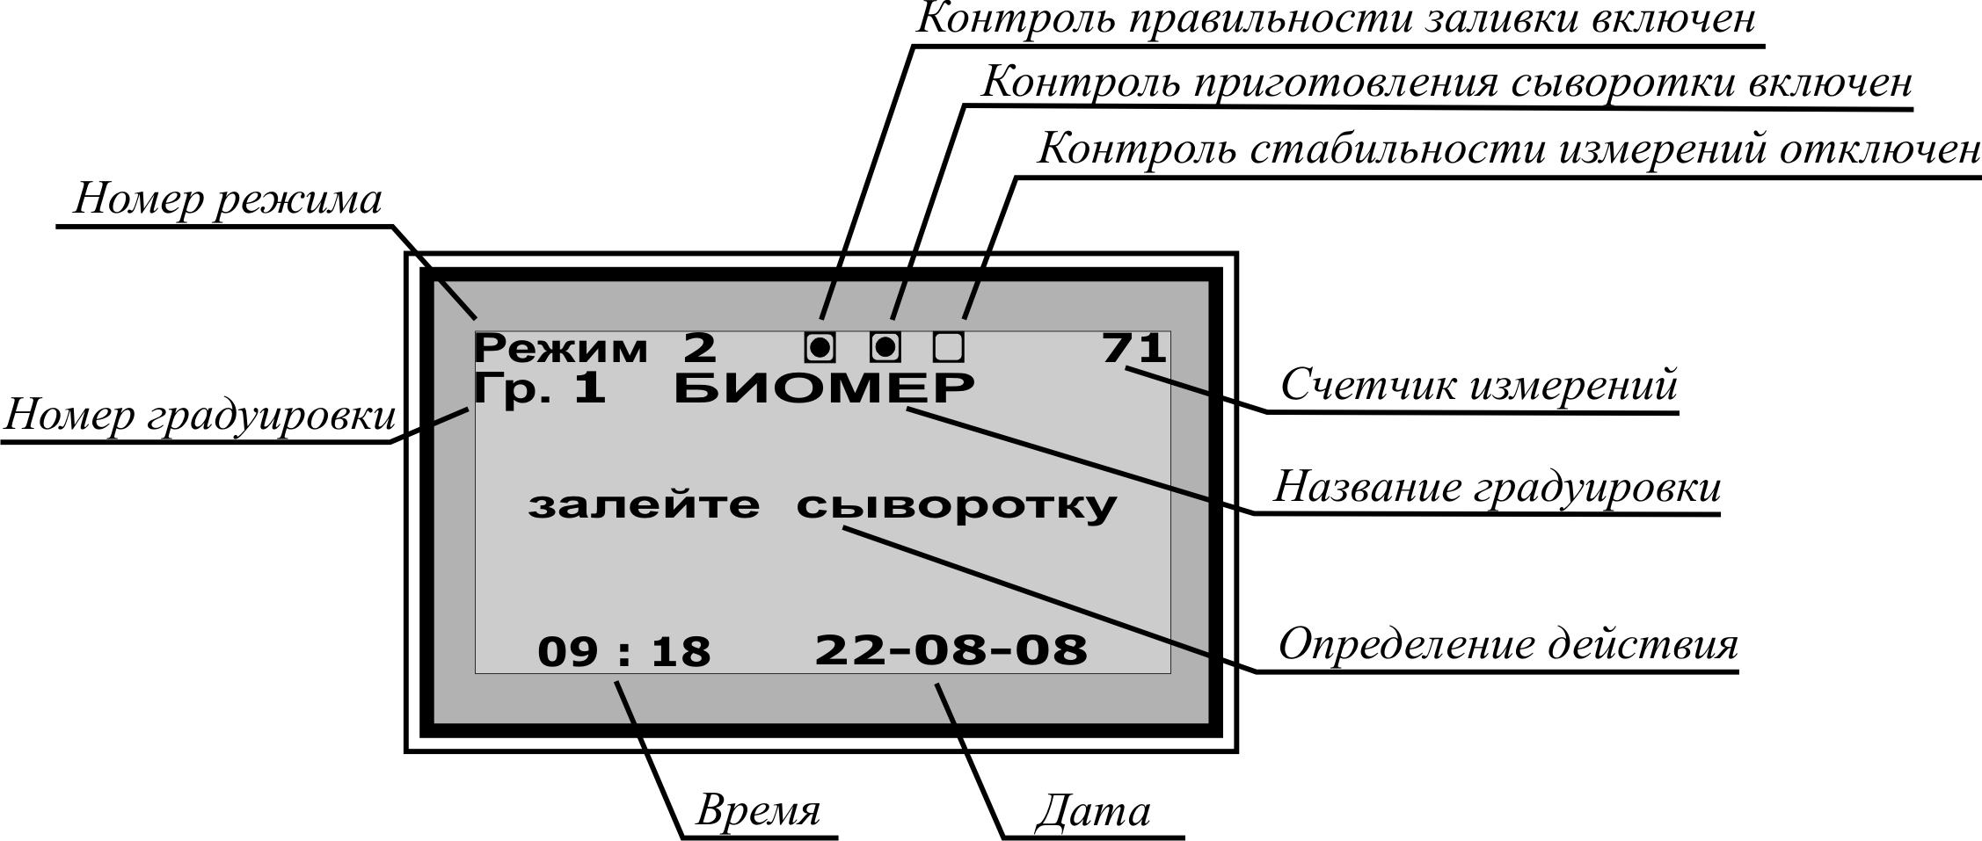
Рис. 7
Порядок работы и вывод результатов в Режиме 2 аналогичен описанному выше (Рис. 8). В режиме 2 по умолчанию часть показателей не индицируется.

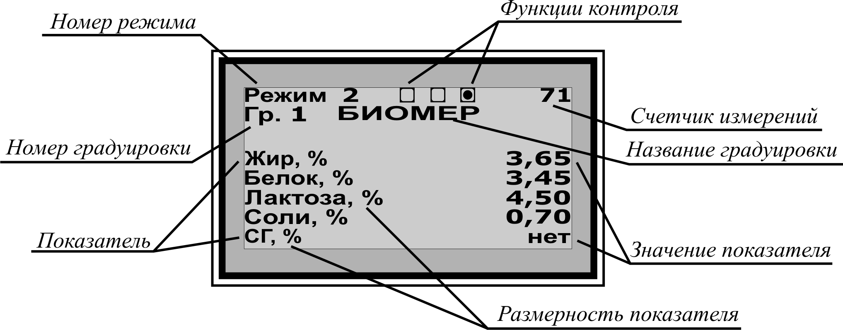
Рис. 8

3.7 Дополнительные режимы

3.7.1 Режим записи ПЗУ.
Этот режим служит для записи градуировок или любых других внутренних настроек анализатора. Для того чтобы войти в этот режим, следует включить анализатор при нажатой кнопке «▲», при этом на дисплее анализатора высвечиваются цифры его заводского номера, сведения о текущей модификации и индикация включения режима записи.

3.7.2 Коррекция Режима 1
Коррекция изменяет градуировочные характеристики Режима 1, основываясь на результатах полученных при проведении измерения в Режиме 2. Коррекция Режима 1 происходит независимо для каждой градуировки анализатора.
Подробнее см. Раздел 8.2 настоящего Руководства.

3.7.3 Сброс коррекций
Сброс коррекций отменяет результаты коррекции Режима 1 и возвращает анализатор к заводским градуировочным характеристикам. Одновременно к заводским установкам возвращаются пороговое значение СОМО и средняя точка замерзания. Сброс коррекций происходит независимо для каждой градуировки анализатора.

3.7.4 Коррекция нулей прибора
С течением времени внутренние параметры ячейки анализатора могут измениться. Коррекция нулей учитывает произошедшие изменения и корректирует градуировочные характеристики, сохраняя их стабильность и правильность.
«Сброс коррекции» (см. Раздел 3.7.3) не отменяет результатов коррекции нулей. Если вы считаете, что провели коррекцию нулей неправильно, следует провести её заново, соблюдая следующие условия:

Необходимость коррекции нулей следует констатировать только после проведения технического обслуживания анализатора и сохраняющихся после этого отклонениях в показаниях на дистиллированной воде выше отклонений указанных в п.4.4 .
Коррекция нулей проводится только на дистиллированной воде.
Перед началом работ провести три измерения дистиллированной воды в обычном режиме. Затем переключить анализатор в режим коррекции нулей. Для этого необходимо в меню «Обслуживание» выбрать соответствующую опцию и подтвердить выбор кнопкой «►». Анализатор сам перейдет в режим коррекции нулей, после чего необходимо залить дистиллированную воду температурой (+25±2)°С, следуя за «определением операции» индицируемой на дисплее.
После завершения коррекции анализатор индицирует соответствующую надпись, корректирует положение нулей и записывает коррекцию во внутреннюю память. После этого анализатор автоматически переходит в режим готовности к измерениям.
Если коррекция нулей невозможна, то на дисплее индицируется соответствующая надпись. Коррекция нулей при этом не происходит. Следует выполнить ее повторно.
После правильного проведения коррекции нулей последующие результаты измерения дистиллированной воды должны находиться в пределах указанных в п.4.4. Не рекомендуется проводить какие-либо измерения в течение 15-30 мин. после проведения коррекции нулей.

3.8 Настройка анализатора

3.8.1 Меню анализатора
Меню анализатора вызывается кнопкой «меню» и имеет следующий вид.

1|------Сохранить
2|------Печать
3|------Выбор градуировки
|------Градуировка 1 «БИОМЕР»
|------Градуировки 2 «Пользователь»
|------ …….
4|------Режим измерения
4.1|------ Режим 1
4.2|------ Режим 2
5|------Обслуживание
5.1|------ Коррекция нулей
5.2|------ Коррекция Режима 1
5.3|------ Сброс коррекций
6|------ Настройка
6.1|------ Время
6.2|------ Дата
6.3|------ Точка замерзания (пользователя)
6.4|------ Порог СОМО
6.5|------ Режим 1
6.5.1|------ Служба «Повтор»
6.5.2|------ Служба «Печать»
6.5.3|------ Показатели
|------ Жир
|------ Белок
|------ ……...далее
6.6|------ Режим 2
6.6.1|------ Служба «Повтор»
6.6.2|------ Служба «Печать»
6.6.3|------ Контроль заливки
6.6.4|------ Контроль сыворотки
6.6.5|------ Контроль стабильности
6.6.6|------ Показатели
|------ Жир
|------ Белок
|------ ……...далее
6.7|------ Контрастность
6.8|------ Яркость

Для перехода по опциям и выбора необходимого действия в анализаторе предусмотрено 4 кнопки: «Меню», «►», «▼», «▲». В левой части дисплея имеется «курсор» управление которым осуществляется кнопками «▼», «▲». После выбора курсором необходимой опции меню нажатие кнопки «►» активизирует данную опцию. Нажатие кнопки «Меню» из любого раздела переносит на один раздел «вверх» по структуре меню вплоть до меню режима готовности.
Если какая-либо опция настроек анализатора имеет статус включена\отключена, то в случае если данная опция задействована напротив нее имеется значок «√». Для отключения опции необходимо навести на нее курсор, и нажать кнопку «►», значок «√» при этом исчезнет. Аналогично можно включить требуемую опцию. При этом изменение статуса опции может индицироваться также на основном дисплее анализатора в режиме готовности.
При настройке числовых данных анализатора (время, дата, точка замерзания, контрастность и т.д.) после активации соответствующей опции все изменения вносятся кнопками «▼» и «▲». Единовременное нажатие ведет к изменению последнего знака на одну единицу. Удерживание соответствующей кнопки ведет к ускоренной смене числовых значений. Подтверждение изменений производится кнопкой «►». Для некоторых параметров потребуется подтвердить или отменить изменения, выбрав «Да» или «Нет» (кнопками «▼» и «►») из предлагаемого меню, при этом, если установленное значение заведомо ошибочное подтверждение изменения не произойдет.

3.8.2 Описание действий меню
1|------Сохранить: Позволяет сохранить результаты текущего измерения в «блокнот» анализатора. Результаты измерения можно затем просмотреть в «Блокноте пользователя», при считывании данных хранящихся в памяти анализатора программой «Конфигуратор», см. Раздел 3.8.4.
Дополнительно в анализаторе существует «Блокнот», в котором сохраняются результаты последних 100 измерений. Просмотр этого «Блокнота» осуществляется с использованием той же программы.

2|------Печать: Отправляет на термопринтер данные текущего измерения. Если включена служба «ПЕЧАТЬ» результаты измерений печатаются по умолчанию.

3|------Выбор градуировки: Позволяет изменить градуировку, используемую анализатором. Выбор градуировки осуществляется кнопками «▼» и «▲». Градуировка должна быть записана корректно.

4|------Режим измерения: Позволяет выбрать режим измерения.
4.1|------ Режим 1: Режим экспресс-анализа.
4.2|------ Режим 2: Режим двойного измерения.

5|------Обслуживание:
5.1|------ Коррекция нулей: Переключает анализатор в режим коррекции нулей.
5.2|------ Коррекция Режима 1: Переключает анализатор в режим коррекции Режима 1
5.3|------ Сброс коррекций: Отменяет коррекцию Режима 1 и возвращает анализатор к заводским установкам.

6|------ Настройка:
6.1|------ Время: Позволяет изменить текущее время в анализаторе.
6.2|------ Дата: Позволяет изменить текущую дату.
6.3|------ Точка замерзания (пользователя): Позволяет изменить среднюю точку замерзания. Подробнее см. Раздел 8.6. настоящего Руководства.
6.4|------ Порог СОМО: Позволяет настроить пороговое значение СОМО. Подробнее см. Раздел 8.3 настоящего Руководства
6.5|------ Режим 1:
6.5.1|------ Служба «Повтор»: Изменение статуса включает\отключает вывод на дисплей результатов предыдущего измерения. При отключенной «службе» результаты можно просмотреть, нажав кнопку «Меню» во время измерения.
6.5.2|------ Служба «Печать»: Включает\отключает автоматический вывод полученных результатов на термопринтер или устройство внешней индикации.
6.5.3|------ Показатели:
|------ Жир Изменение статуса показателей включает\отключает вывод на дисплей данного показателя при индикации результатов
|------ Белок
|------ далее…. Активируйте опцию «далее» для изменения статуса других имеющихся показателей.
6.6|------ Режим 2:
6.6.1|------ Служба «Повтор»: аналогично п.6.5.1
6.6.2|------ Служба «Печать»: аналогично п.6.5.2
6.6.3|------ Контроль заливки: Изменение статуса включает\отключает контроль правильности заливки пробы. Подробнее опции контроля описаны в Разделе 8.1 настоящего Руководства.
6.6.4|------ Контроль сыворотки: Изменение статуса включает\отключает контроль правильности приготовления сыворотки.
6.6.5|------ Контроль стабильности: Изменение статуса включает\отключает контроль стабильности измерений.
6.6.6|------ Показатели: Изменяет статус показателей (см. выше п.6.5.3).
6.7|------ Контрастность: Позволяет регулировать контрастность экрана.
6.8|------ Яркость: Позволяет регулировать яркость экрана.

3.8.3 Конфигурация внешних устройств

Анализатор Клевер-2М имеет возможность для подключения и работы со следующими устройствами:
- компьютер, через порт COM с использованием соответствующего кабеля связи, входящего в комплект анализатора.
- термопринтер, подсоединенный через кабель связи (для печати «чековой ленты» с полученными результатами). Печать результатов можно также осуществить из программы регистрации измерений, устанавливаемой на компьютер.
- устройство внешней индикации, подсоединенное через кабель связи.
С любым из выше перечисленных устройств можно соединиться с помощью беспроводной технологии «Bluetooth», специальные адаптеры можно приобрести на предприятии-изготовителе.

3.8.4 Настройка программного обеспечения

Для модели анализатора Клевер-2М существует три программных продукта для обеспечения работы самого анализатора и внешних устройств.
- программа регистрации данных (Регистрация.exe). Программа предназначена для фиксирования результатов измерений на компьютере с возможностью их вывода на печать или переноса в другую программу для обработки данных.
- программа конфигурирования анализатора (Конфигуратор.exe). Позволяет «скачать» и записать в файл хранящиеся в памяти анализатора данные измерений и установок. Дает возможность сконфигурировать данные, которые будут индицироваться на внешнем индикаторе и термопринтере.
Внимание, при любом «нестандартном» подключении, (например, одновременном подключении нескольких устройств или анализаторов, использовании не указанных в данном Руководстве разъемов и способов соединения и т. д.), следует предварительно проконсультироваться на предприятии-изготовителе.
- программа градуировки анализатора (Градуировка.exe). Позволяет пользователю выполнить градуировку анализатора по своему собственному молоку или молочному продукту, для которого отсутствует «заводская градуировка».
Внимание, градуировку прибора рекомендуется осуществлять либо непосредственно на предприятии-изготовителе, либо предварительно получив нашу консультацию в части применимости и корректности выполнения такой градуировки. Программа градуировки не входит в комплект анализатора и поставляется по запросу.

4. ТЕХНИЧЕСКОЕ ОБСЛУЖИВАНИЕ

4.1 Общие указания

Техническое обслуживание анализатора заключается в ежедневной и ежемесячной промывке измерительной камеры. Невыполнение технического обслуживания может привести к изменению градуировки и нарушению работоспособности анализатора.

4.1.1 Подготовка моющего раствора

Силиконовую трубку промывочного шприца, находящегося в сжатом положении, опустить в бутылку с очищающим средством «Алюбрейк-Экстра» и заполнить средством только объем трубки. Оставшийся объем шприца (20 мл) заполнить обычной водой. Раствор готов.
При наличии любой мерной емкости можно просто вылить в нее содержимое бутылки «Алюбрейк-Экстра» и довести водой до объема 2 литра.

4.2 Ежедневная промывка анализатора

Приготовить моющий раствор. Предварительно промыть измерительную камеру теплой дистиллированной или кипяченой водой.
Затем залить моющий раствор в пробоприемник. Выполнить одно измерение на анализаторе. После этого выключить анализатор и слить раствор моющего средства.
Опустить пробоприемник в стакан с горячей водой (около 60ºC), присоединить шприц в сжатом положении к патрубку для промывки. Шприцем прокачать воду 6-7 раз (Рис. 9).
Сменить воду в стакане на чистую (температурой около 30^{о}С), прокачать воду шприцем.
В пустую воронку пробоприемника анализатора капнуть две капли средства «Асептодин» из флакона, налить дистиллированную воду и затем еще капнуть 2 капли средства. В таком виде анализатор можно оставлять в случае длительных (более 12 часов) перерывов между измерениями.

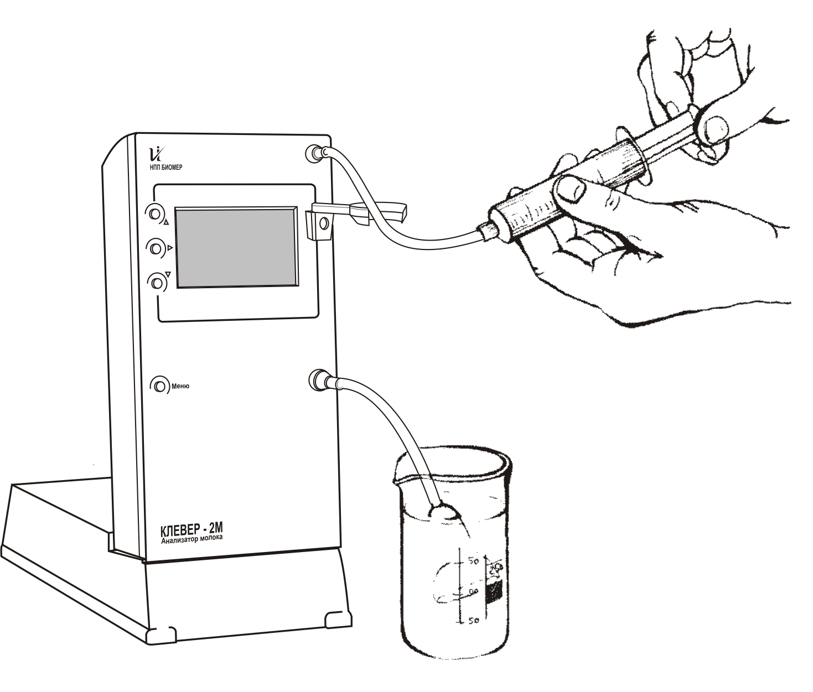
Рис. 9 Промывка анализатора

Перед измерениями (после промывки) необходимо 2-3 раза промыть камеру дистиллированной водой.

4.3 Ежемесячная промывка анализатора

При регулярной ежедневной промывке ежемесячную промывку можно не проводить.
Если по какой-то причине требуется ежемесячная промывка анализатора, то необходимо выполнить следующую процедуру:
- залить в камеру горячий (около +60ºC) рабочий раствор «Алюбрейк-Экстра», выдержать 1 час. Затем слить раствор и промыть камеру теплой водой.
Визуально отметить наличие каких-либо видимых частиц или мути, при наличии последних повторить процедуру до полного их исчезновения.
После этого выполнить процедуры по пп. 4.2 (1-4) из раздела «ежедневная промывка» данной инструкции.
После проведения ежемесячной промывки анализатора, необходимо обязательно провести проверку его работоспособности согласно п. 4.4. данного руководства.
Более подробные рекомендации по обслуживанию анализатора можно найти в инструкции к промывке.

Обращаем внимание, что промывка анализаторов обычными синтетическими моющими средствами имеет ряд недостатков, в частности большинство стиральных порошков содержат структурированные, слабо растворимые частицы, которые могут оседать на внутренней поверхности измерительной камеры и силиконовых трубок. Категорически не рекомендуем использование бытовых стиральных порошков и средств, для мытья посуды.

Промывку анализатора проводят обязательно:
- каждый день по окончании работы;
- перед измерениями после длительного хранения;
- перед проведением коррекции нулей анализатора.

При регулярном использовании моющих средств ООО НПП «Биомер» гарантирует стабильность показаний и работы анализатора. Комплекты промывки можно приобрести на предприятии-изготовителе.

4.4 Проверка работоспособности анализатора

Проверка работоспособности анализатора заключается в проверке показаний анализатора, полученных при измерении на дистиллированной воде. Контроль отклонений показаний анализатора необходимо проводить ежедневно перед началом работы, а также в спорных случаях. Для этого в Режиме 1 провести два предварительных измерения дистиллированной воды, а затем контрольное измерение дистиллированной воды.
Результат контроля можно считать удовлетворительным, если выполняются условия:
- измеренное значение массовой доли жира в дистиллированной воде находится в интервале ±0,03%;
- измеренное значение массовой доли СОМО в дистиллированной воде находится в интервале ±0,03%.
В случае несоответствия показаний прибора указанным выше значениям проводят техническое обслуживание анализатора.
Если после технического обслуживания результаты измерения не соответствуют указанным, то необходимо провести коррекцию нулей анализатора.
Также для контроля работоспособности и одновременного контроля точности заводской градуировки рекомендуется применять специальные «смеси-имитаторы», выпускаемые ООО НПП «Биомер». При этом выполняются те же процедуры контроля, что и для дистиллированной воды. Значение проверяемого показателя и его максимальная ошибка указаны на упаковке имитаторов. См. также п.8.8.

4.5 Возможные неисправности и методы их устранения

Если вы обнаружили ошибку в работе анализатора, не описанную в таблице 4, не пытайтесь устранить ее самостоятельно, обратитесь на предприятие-изготовитель.

Таблица 4
Вид отказа | Причины отказа | Способы и средства обнаружения и устранения
1.При включении анализатора в сеть и нажатии кнопки выключателя анализатор не включается. | Плохой контакт с розеткой питания  Обрыв в шнуре питания  Не исправен источник питания | Проверить исправность сетевой розетки.  Заменить шнур питания на исправный.  Выполняется только предприятием-изготовителем
2. Выход из строя трубки пробоприемника | Старение, сильное загрязнение или разрыв шланга. | Заменить неисправный шланг на запасной, имеющийся в комплекте поставки.
3. Индикация символов, не соответствующих ни одному из режимов, описанных в «Руководстве по эксплуатации» | Ошибочная или случайная загрузка какого-либо настроечного режима прибора. | Отключить анализатор от сети, через 10 секунд провести повторное включение
4. Работа анализатора не соответствует настоящему «Руководству по эксплуатации». Анализатор не выдает результата, нарушение работоспособности, сопровождающееся предупреждающими надписями, ошибка измерения значительно превышает допустимые значения и не устраняется коррекцией нулей и.т.п. | Отказ одного или нескольких элементов схемы прибора. | Замена неисправного элемента схемы.  Выполняется только предприятием-изготовителем или его доверенным представителем в регионе.
5. Индикация ошибки «Ячейка перегрета, залейте и слейте пробу» | Перегрев ячейки после коррекции нулей. Другие возможные причины - высокая (выше +35 ^{о}С) температура пробы или воздуха в помещении. | Залить и слить пробу. Устранить причину перегрева.
6. Индикация ошибки «внутренняя ошибка» или значка «!!» | Некорректное значение параметров ячейки | Провести техническое обслуживание и проверку работоспособности анализатора. Если индикация ошибки сохраняется, следует обратиться за консультацией на «предприятие-изготовитель».

5. ХРАНЕНИЕ

Анализатор должен храниться в сухом отапливаемом помещении при температуре от +5 до +30°С и относительной влажности воздуха от 30 до 80%.
Анализатор необходимо беречь от воздействия прямых солнечных лучей. Воздух помещения не должен содержать пыли и примесей агрессивных паров и газов.
Необходимо оберегать анализатор от резких толчков и ударов.
Нельзя хранить анализатор около батарей и других отопительных систем, а также в помещении с большой влажностью и частыми колебаниями температур.
При резком изменении температуры (при переносе анализатора из одного помещения в другое) анализатор необходимо помещать в полиэтиленовый пакет.
Хранение анализатора в транспортной таре должно производиться в закрытом помещении по условиям группы 5 ГОСТ 15150.
Перед вводом в эксплуатацию после транспортирования и хранения в транспортной таре анализатор должен быть выдержан в условиях соответствующим условиям эксплуатации не менее 2 часов.

6. ТРАНСПОРТИРОВАНИЕ

Транспортирование анализатора должно проводиться в упакованном виде, в крытом подвижном составе в соответствии с правилами перевозок грузов, действующими на данном виде транспорта. Условия транспортирования группы 5 ГОСТ 15150.
Не допускается транспортирование анализатора в транспорте, перевозящем активно действующие химикаты, а также в транспорте с наличием угольной, кирпичной и цементной пыли.
Транспортирование осуществляется при температуре от – 50 до +50°С; относительная влажность воздуха до 95% при температуре 25°С.
Расстановка и крепление транспортных ящиков в транспортных средствах должны обеспечивать устойчивое положение при следовании в пути, отсутствие ударов друг от друга. Транспортирование должно проводиться при транспортной тряске с ускорением не более 30 м/с² при частоте 120 ударов в минуту.
Заводская тара должна быть сохранена в течение всего срока эксплуатации анализатора для предотвращения его повреждений в случае транспортирования в ремонт или на поверку.

7. УТИЛИЗАЦИЯ

Анализатор не содержит драгоценных металлов и вредных для окружающей среды веществ и утилизируется в обычном порядке.

8. ДОПОЛНЕНИЯ

8.1 Опции контроля Режима 2.

Проведение измерений в Режиме 2 является относительно сложным и трудоемким процессом, особенно при отсутствии у пользователя навыков работы с реактивами и оборудованием. Для такого случая в анализаторе Клевер 2М предусмотрены опции контроля, которые на основании внутренних характеристик пробы позволяют следить за правильностью ее приготовления и измерения.
Контроль заливки не позволяет изменить последовательность заливки молока и сыворотки. Данная функция контроля следит также за оптимальными параметрами пробы, вследствие этого если параметры (например, мутность или температура пробы) значительно ниже или выше оптимальных то, возможно «срабатывание» функции контроля заливки при котором анализатор будет индицировать «Слейте пробу». В этом случае следует либо привести параметры пробы к оптимальным значениям, либо выполнить анализ заново, либо отключить контроль заливки.
Контроль сыворотки контролирует правильность приготовления сыворотки и одновременно правильность выбора объекта для анализа. В случае если вы выбрали некорректный объект анализа, не соответствующий, например, диапазонам измерений Режима 2 или же вы неправильно приготовили сыворотку, возможно «срабатывание» функции контроля сыворотки при котором анализатор будет индицировать «Некорректный образец».
Контроль стабильности позволяет избежать случайных ошибок при измерении. При этом анализатор предложит залить пробу (сыворотку или молоко) столько раз, сколько «сработают» функции контроля стабильности измерений. Таким образом, измерение сыворотки и молока происходит не менее двух раз, что позволяет получить наиболее достоверный результат.
В анализаторе также существует постоянный (не отключаемый) внутренний контроль пробы. При срабатывании такого контроля анализатор индицирует причину (например «Дегазируйте пробу») или сообщение о «некорректном образце» и предлагает подтвердить вывод полученных результатов на экран. Для такого образца результат измерения может находиться вне метрологических характеристик анализатора.

8.2 Применение коррекции Режима 1

Следует помнить, что для Режима 1 анализатор откалиброван с использованием сборного коровьего молока и используемые коэффициенты расчета относятся к средним значениям для пород коров и регионов Российской федерации.
Поэтому если вы проводите анализ молока или продукта сепарации, полученного от индивидуального производителя или с использованием технологии, меняющей физико-химические свойства молочного продукта (например, гомогенизация), то можете получить результат вне пределов метрологических характеристик анализатора.
Для устранения возможного влияния указанных факторов в анализаторе молока «Клевер-2М» предусмотрено использование Режима 2 для коррекции Режима 1, при этом происходит «подстройка» Режима 1 под особенности состава анализируемого молока, что значительно повышает точность при измерении этого молока в дальнейшем.
Например: при смене кормов в определенном молочном стаде, содержание лактозы стало значительно выше среднего и лактоза, определенная в Режиме 1, статистически занижена на 0,1%. В этом случае проведение коррекции устранит, указанное занижение и при дальнейших измерениях в Режиме 1 определенное значение лактозы будет соответствовать сделанной коррекции.
В режиме коррекции все опции контроля (см. Раздел 8.1) анализатора включены, вследствие этого, если пользователь неправильно приготовил сыворотку или произвел попытку проведения коррекции на образце молока отличном от коровьего, такое действие будет отклонено.
Если при проведении коррекции у пользователя возникли ошибки при приготовлении проб, наличие «Сброса коррекции» позволяет вернуться к значениям заводской калибровки анализатора.
Коррекция Режима 1 предусмотрена только для цельного сырого и обработанного молока. Вследствие этого не следует проводить коррекцию на каком-либо другом объекте, что может привести к заведомо неправильным результатам.

8.3 Определение добавленной воды в молоке

В анализаторе заложена функция определения количества добавленной воды в молоко. Диапазон определения массовой доли добавленной воды от 3 до 70 %. Этот показатель определяется в сыром молоке жирностью от 1,5 до 5,5%.
Пороговое значение СОМО используется для расчета количества добавленной воды в молоко, то есть если измеренное значение СОМО меньше порогового, то считается что, молоко разбавлено водой. При выпуске анализатора установлена величина порога СОМО равная 8.2. Перед началом эксплуатации анализатора рекомендуется выставить пороговое значение СОМО минимальное для вашего региона на данный момент, а затем периодически корректировать его при сезонном изменении условий кормления и содержания молочного стада.

8.4 Назначение градуировок и режимов анализатора
Следует помнить, что наиболее точные и правильные показания состава анализируемого продукта будут тогда, когда вы используете при работе градуировку, специально предназначенную для данного продукта. В стандартной комплектации анализатор снабжен тремя совмещенными друг с другом градуировками на цельное коровье молоко и продукты его сепарации - обрат и сливки с жирностью от 0 до 20%. (Градуировка 1 «Биомер»). Указанная градуировка используется в Режиме 1. Данная градуировка также адаптирована для анализа «обработанного» цельного молока, то есть молока подвергавшегося нормализации, гомогенизации, пастеризации или стерилизации. Поэтому данная калибровка также пригодна для молока в виде готовой продукции в интервале жирности 1,5-5,5%.
В настоящее время компания «БИОМЕР» может предложить две дополнительные градуировки для мороженного и восстановленного молока. Метрологические характеристики для анализа указанных продуктов приведены в отдельной МВИ, которая предоставляется при заказе соответствующей градуировки. Градуировки выполняются за дополнительную стоимость, подробнее о сроках, ценах и возможности выполнения градуировки «под заказ» для индивидуального продукта потребителя можно узнать, позвонив в офис фирмы или поместив запрос на сайте компании
Режим 2 анализатора предназначен для анализа цельного коровьего молока, как сборного, так и молока от индивидуального животного. С помощью Режима 2 пользователь также может скорректировать Режим 1 для получения более точных результатов, как описано в Разделе 8.2.
Для того чтобы при приемке продукции пользователь имел возможность одновременно проводить анализ сборного молока и молока резко отличного по характеристикам и составу от сборного (например, козьего молока) в базовой комплектации анализатор снабжен специально предназначенной для этого градуировкой (Градуировка 2 «Пользователь»). При выпуске данная градуировка не является «активной», и не предназначена для проведения анализа. Для ее активации следует выставить градуировку «Пользователь», провести коррекцию Режима 1 данной градуировки как это описано в соответствующем разделе настоящего Руководства, а после подтверждения того, что коррекция успешно проведена выставить индикацию показателей необходимых при проведении анализа.
Мы рекомендуем также использовать градуировку пользователя в процессе ознакомления с работой анализатора и проведения «пробных» изменений настроек.
При необходимости в анализатор может быть записано несколько «пользовательских» градуировок

8.5 Степень гомогенизации молока

В анализатор «Клевер-2М» заложена функция определения степени гомогенизации молока. Степень гомогенизации является технологическим параметром, используемым при переработке молока, и не имеет метрологических характеристик. Степень гомогенизации индицируется только для обработанного молока. В остальных случаях анализатор индицирует «нет» указывая на то, что для данного измерения расчет гомогенизации невозможен.
Степень гомогенизации напрямую зависит от внутренних характеристик прибора, вследствие чего, для наиболее точных результатов необходимо периодически проводить техническое обслуживание и, в частности, «коррекцию нулей» анализатора.

8.6 Точка замерзания молока

В анализатор «Клевер-2М» заложена функция определения точки замерзания сырого молока. Точка замерзания определяется анализатором на основании измеренных значений состава молока. Метрологические характеристики данного показателя сохраняются только при проведении анализа в Режиме 2. Точка замерзания является физиологической константой специфичной для каждого региона и породы молочного стада. При выпуске анализатора установлена точка замерзания средняя по регионам РФ, однако, в случае если пользователь решил скорректировать точку замерзания в соответствии с ее средним значением данного молочного стада и региона, следует сделать следующее:
1. Выбрать усредненный (сборный) образец молока характерного для данного региона и молочного стада.
2. Определить точку замерзания образца любым прямым (например криоскопическим) методом.
3. С помощью «Меню» (ТЗ пользователя) изменить индицируемое значение (для чего следует измерить усредненный образец) на точку замерзания определенную прямым методом. Подтвердить изменения.
После этого анализатор при определении точки замерзания будет учитывать то значение, которое ввел пользователь.

8.7 Измерение сливок жирностью более 20%

Если у потребителя существует необходимость провести измерение показателей молочного продукта (сливок) с жирностью более 20% то, возможно, провести такое измерение путем разбавления сливок, чтобы снизить жирность до пределов диапазона метрологических характеристик.
Для того чтобы максимально упростить процедуру разбавления и адаптировать ее к возможностям анализатора молока «Клевер-2М», мы рекомендуем придерживаться следующих положений:

- для разбавления пробы желательно использовать дистиллированную воду.
- при отсутствии дистиллированной воды, можно использовать кипяченую воду с максимально низким содержанием солей.
- проба должна быть дегазирована.
- доля разбавления продукта должна быть минимальна, то есть, если вам необходимо, исследовать сливки с приблизительной долей жира 35%, то достаточно двукратного разбавления до жирности 15-20%.
- желательно провести несколько измерений и усреднить полученные значения жира и белка.
- если вы определяете состав конечного продукта переработки то, скорее всего он уже дегазирован, пастеризован и гомогенизирован. В зависимости от этого желательно использовать специальную градуировку. Также следует учитывать, что гомогенизация молока ведет к изменениям метрологических характеристик прибора, так верхняя граница диапазона измерения жира будет снижена приблизительно в два раза до 8-12%. Например, в случае если при измерении разбавленного до 10% жирности гомогенизированного продукта прибор индицирует «внутренняя ошибка слейте пробу» необходимо разбавить продукт еще на 10-15%.
- не рекомендуется разбавлять продукт ниже 5,5% жирности, так как при этом прибор может применить к продукту не предназначенную для сливок схему обсчета параметров (см. также Раздел 8.4).
- значение плотности, индицируемое прибором при анализе разбавленного продукта, не является корректным и его использование не рекомендуется.

8.8 Аттестованные смеси для проведения поверки

Поверка анализатора выполняется в соответствии с методикой поверки ИНК 250.000.006 И3, утвержденной ФГУП УНИИМ. В методике поверки прописаны два варианта ее проведения. Согласно первого анализатор поверяется как универсальное устройство, при этом контролируется значение выходного сигнала (приравненное к показаниям жира) его нестабильность и среднее квадратическое отклонение. В соответствии со вторым способом (поверка с использованием МВИ), в процессе поверки можно поверить все метрологические характеристики анализатора и корректность показаний заводской градуировки.
Поверка осуществляется с использованием, аттестованных смесей, приготовленных согласно прилагаемой к анализатору инструкции.
В зависимости от выбора способа поверки анализатора наше предприятие может предложить аттестованные смеси и стандартные образцы выходного сигнала, как для контроля выходного сигнала, так и для контроля всех заявленных метрологических характеристик анализатора. Более подробно об аттестованных образцах, можно узнать в офисе продаж ООО НПП «БИОМЕР» или на сайте компании.
Все измерения аттестованных смесей, выпускаемых компанией, должны быть проведены в Режиме 1 на Градуировке 1 «Биомер». Если заводская градуировка была скорректирована, следует выполнить «Сброс коррекции» в соответствующем разделе «Меню» прибора.

8.9 Возможные расхождения в показаниях

8.9.1 Расхождения, связанные с неисправностью анализатора.

При наличии значительных расхождений показаний анализатора и данных о составе образца полученных каким-либо другим путем (включая аналогичный анализатор), мы рекомендуем тщательно проанализировать ситуацию и проделать операции по нижеследующим пунктам:
- Проверить, что все рекомендации настоящего руководства в части технического обслуживания, корректности выбора объекта, подготовки образца, режимов и настроек выполнены правильно и в полном объеме.
- Расхождение должно быть значимым и статистически обоснованным. То есть расхождение должно быть больше чем суммарные погрешности собственно анализатора и контролирующей методики. Измерения должны быть выполнены на нескольких объектах в условиях повторяемости и в условиях воспроизводимости.
- Установить абсолютную величину расхождения.
- При наличии образца аттестованного состава провести измерение с использованием последнего. Следует учитывать, что данный образец должен соответствовать используемой калибровке.
- При наличии такой возможности провести считывание внутренних установочных данных, из памяти прибора воспользовавшись специальной программой Конфигуратор.exe (см. Раздел 3.8.4 Настройка программного обеспечения), которая находится на диске, входящем в комплект поставки анализатора. Программа также находится в открытом доступе на сайте компании.
- Актировать все данные, полученные по пп.1-5 и обратиться на предприятие-изготовитель с соответствующим запросом, составленным в произвольной форме. Желательно также переслать сохраненный файл данных, полученных в соответствии п.5.

8.9.2 Расхождения, связанные с ошибками контролирующей методики.

Химический анализ образца является важным компонентом деятельности любой лаборатории, вне зависимости используется этот анализ для калибровки оборудования или для контроля его работы. При этом при всей кажущейся простоте используемых методов (например, определение жира по Герберу) существует значительное количество тонкостей, которым, как правило, не уделяют особого внимания, а именно они могут давать значительные систематические ошибки анализа.
Довольно часто возникает ситуация когда имеется расхождение показаний анализатора молока и результатов полученных по данным химического анализа именно из-за того, что контрольный метод анализа выполнен некорректно.
Погрешности собственно методов и возможные систематические ошибки, возникающие при их выполнении, довольно подробно изложены в литературе. Некоторые ошибки, а также пути их устранения описываются на сайте ООО НПП «БИОМЕР» в разделе «Библиотека». Вы также можете обратиться в лабораторию ООО НПП «БИОМЕР», чтобы проконсультироваться по любому интересующему Вас вопросу в части выполнения химического анализа.

8.9.3 Расхождения, связанные с особенностями региона и рациона питания молочного стада.

Как уже упоминалось выше, свойства сырого молока подвержены значительному влиянию в зависимости от целого ряда факторов. Изменение свойств будет тем более выраженным, чем более резкие изменения какого-либо фактора произошли. Заводская калибровка, имеющаяся в анализаторе, выполнена на сборном молоке и учитывает все сезонные изменения свойств молока. Однако при резком изменении этих свойств, например при переходе, с зимних на летние корма, может резко меняться состав компонентов молока. Более того, относительное содержание компонентов молока может выходить за рамки естественных норм. В этом случае возможно отклонение показаний анализатора от истинных будет выше, чем указано в метрологических характеристиках. Аналогичная ситуация может иметь место для молока от индивидуального животного, больных животных или же животных в ранней и последней стадии лактации. Для учета таких изменений рекомендуется провести коррекцию Режима 1. (см. п. 8.2). Если коррекция больше не нужна, например, после устранения какого-либо фактора изменяющего состав молока, следует либо выполнить «Сброс коррекции» и вернуться к заводским установкам, либо снова выполнить «Коррекцию Режима 1», настроив анализатор на молоко имеющегося состава.

По всем интересующим вопросам Вы можете проконсультироваться, позвонив в офис ООО НПП «БИОМЕР» по многоканальному телефону (383) 308-75-00 или поместив запрос в «гостевой» на сайте нашей компании www.biomer.ru, или отправив письмо по электронному адресу: info@biomer.ru.

ДЛЯ ЗАМЕТОК

ненормируемые метрологические показатели
Выставляются независимо для каждой градуировки и режима

